DANS CE CADRE | Académie : Session : Juin 2015
DANS CE CADRE | Examen : Baccalauréat Professionnel Systèmes Électroniques Numériques Série :
DANS CE CADRE | Spécialité/option : Télécommunications et réseaux Repère de l’épreuve :
DANS CE CADRE | Epreuve/sous épreuve : Analyse d'un Système Électronique
DANS CE CADRE | NOM :
DANS CE CADRE | (en majuscule, suivi s’il y a lieu, du nom d’épouse)  Prénoms : | N° du candidat  (le numéro est celui qui figure sur la convocation ou liste d’appel)
DANS CE CADRE | Né(e) le :
NE RIEN ÉCRIRE | Appréciation du correcteur  Note :
Il est interdit aux candidats de signer leur composition ou d'y mettre un signe quelconque pouvant indiquer sa provenance.

Baccalauréat Professionnel
SYSTÈMES ÉLECTRONIQUES NUMÉRIQUES

Champ professionnel : Télécommunications et réseaux

ÉPREUVEE2

ANALYSE D’UN SYSTÈME ÉLECTRONIQUE

Durée 4 heures – coefficient 5

CORRECTION

Baccalauréat Professionnel Systèmes Électroniques Numériques | 1506-SEN T | Session Juin 2015 | Dossier Corrigé
ÉPREUVE E2 | Durée : 4H | Coefficient : 5 | Page C1/32

Partie 1 - Mise en situation et présentation du projet

Le sujet portera sur l’étude d’un complexe culturel appelé « le 106 ».

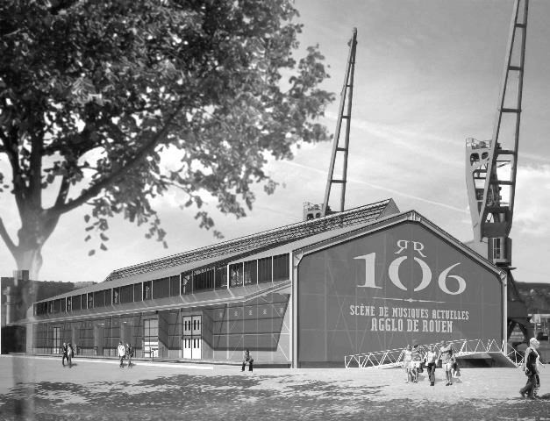

La CREA (Communauté d'agglomération Rouen-Elbeuf-Austreberthe) est née le 1er janvier 2010.

La CREA a en charge les transports, l’environnement, le logement, le tourisme, le sport et la culture à l’échelle de 71 communes.

Ouvert depuis novembre 2010, le 106 est aujourd'hui un lieu culturel incontournable à l’échelle de la CREA. Situé sur la rive gauche de la ville de ROUEN, dans un hangar portuaire de 3 800m², le 106 est dédié aux musiques actuelles.

Le 106 est composé au rez-de-chaussée de :
- une grande salle ;
- une seconde salle appelée le Club ;
- un café ;
- un studio de radio ;
- 5 studios de répétition, un studio de maquettage (24m²) et un studio de création d’images numériques qui restent ouvert à tous les musiciens qui souhaitent enregistrer et mixer une maquette promotionnelle.

Le premier étage est réservé à l’accueil des artistes avec une salle de restauration, des loges, trois studios de répétition et des locaux administratifs.

Le second étage abrite deux studios de répétition, un studio de maquettage et un studio de création d’images numériques.

Plus de 90 concerts sont programmés chaque année dans la grande salle modulable et dans le Club.

Baccalauréat Professionnel Systèmes Électroniques Numériques | Corrigé | Session juin 2015 | Épreuve E2 | Page C2/32

Les ressources techniques

Télécommunications et Réseaux

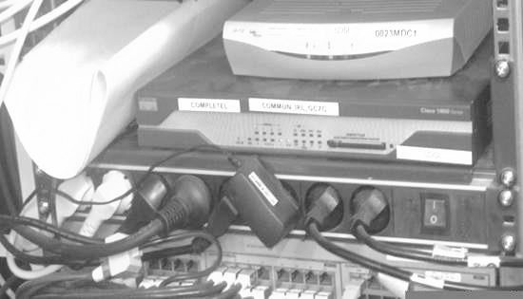
Pour le réseau de téléphonie, le 106 a choisi l’Omnipcx de chez Alcatel. Cet autocommutateur permet la téléphonie analogique, numérique, sur IP, DECT, et Wi-Fi.

Pour le réseau informatique, le technicien utilise des Vlans. L’ensemble de l’installation se trouve dans le local maintenance situé au niveau 1.

Alarme Sécurité Incendie

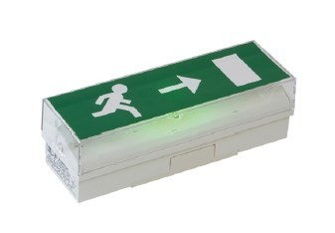
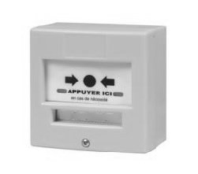
Le 106 est un lieu qui accueille du public. Il est donc nécessaire d’assurer la sécurité des biens et des personnes.

L’alarme incendie, l’éclairage de sécurité, la vidéo protection et le système de détection d’intrusion doivent répondre à un cahier des charges bien précis.

Électrodomestique

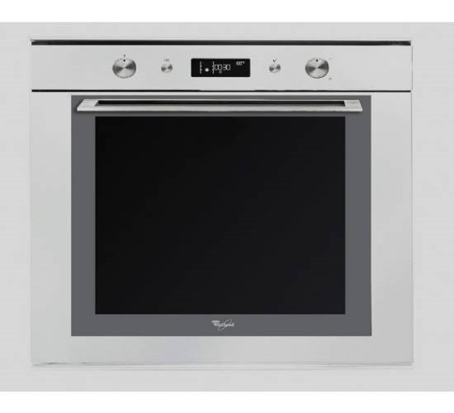
Vous êtes un technicien itinérant salarié d’une plateforme régionale de réparation pour une grande enseigne nationale. Vous êtes chargé d’assurer la maintenance préventive et curative de produits blancs de toutes marques vendus dans cette enseigne.

Pour assurer votre fonction, vous disposez d’un véhicule de type fourgon, équipé de matériels divers (caisse à outils, multimètre, plusieurs modules de diagnostiques des appareils « Gros Électro- Ménager » selon les marques, stock de pièces détachées courantes).

Vous devez vous déplacer sur le site du 106 pour contrôler, ou remettre en état de marche, des appareils électroménagers. En effet, le 106 dispose d’un espace de restauration ouvert au public et d’un espace privatif réservé aux artistes. Votre intervention concerne les appareils situés dans l’espace privatif.

Baccalauréat Professionnel Systèmes Électroniques Numériques | Corrigé | Session juin 2015 | Épreuve E2 | Page C3/32

Audiovisuel Multimédia

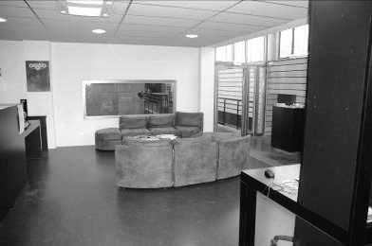
Le 106 dispose d’une salle de détente pour le personnel. Les artistes disposent également d’une loge VIP.

Ces 2 espaces sont équipés de matériels audiovisuels et multimédia à usage ludique et personnel.

Audiovisuel Professionnel

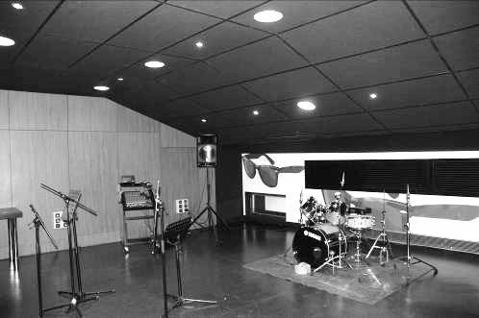
Un groupe local décide de louer au 106 un studio de répétition afin de réaliser la maquette d’un morceau musical.

À l’issue des répétitions, un concert sera organisé au Club.

Vous êtes technicien au 106 et votre rôle est de répondre aux interrogations des musiciens et de les assister au niveau technique.

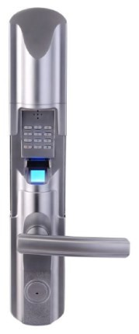
Électronique Industrielle Embarquée

Le 106 dispose d’un réseau informatique.

On souhaite sécuriser l’accès au local technique par une serrure biométrique paramétrable à distance.

Baccalauréat Professionnel Systèmes Électroniques Numériques | Corrigé | Session juin 2015 | Épreuve E2 | Page C4/32

Partie 2 - Questionnement tronc commun

Télécommunications et réseaux

Il a été constaté, lors des soirées, qu’il est utile de pouvoir contacter les différents techniciens présents. Pour cela, le responsable technique vous demande d’envisager d’ajouter sur l’autocommutateur présent des postes téléphoniques en Wi-Fi afin de les mettre à disposition.

Question 2.1.1
Définir l’acronyme VOIP.

VOIP Voice over IP, voix sur IP (technique qui permet de communiquer par la voix).

Question 2.1.2
Donner le nombre maximum de cartes « esclaves » que l’on peut ajouter pour faire de la VOIP (cf. ANNEXE N°1).

On peut ajouter 5 cartes d’extension (2 dans le coffret principal et 3 dans les coffrets d’extension).

Question 2.1.3
L’adresse utilisée pour la carte CPU maître doit être 192.168.92.246. Indiquer s’il s’agit d’une adresse publique ou privée.

C’est une adresse privée.

Question 2.1.4
Donner la classe de ce réseau et préciser le masque de réseau par défaut.

Il s’agit d’un réseau de classe C le masque par défaut associé est 255.255.255.0 ou /24.

Baccalauréat Professionnel Systèmes Électroniques Numériques | Corrigé | Session juin 2015 | Épreuve E2 | Page C5/32

Question 2.1.5
La norme Wi-Fi utilisée est la suivante : 802.11g.
Donner la bande de fréquence de cette norme et expliquer si cette bande de fréquence est compatible avec la norme 802.11b (cf. ANNEXE N°2).

La bande de fréquence est de 2,4 GHz, elle est compatible avec la norme 802.11b car ces deux utilisent la même bande de fréquence.

Question 2.1.6
Le SSID de notre installation se nommera : «106spectacle ».
Définir ce qu'est un SSID.

Le SSID est le nom d'un réseau sans fil selon la norme IEEE 802.11.

Question 2.1.7
La passerelle qui sera utilisée est la suivante : 192.168.92.2.
Donner la rubrique où sera saisie cette adresse dans le téléphone MIPT310 lors de la déclaration du poste (cf. ANNEXE N°3).

Il faudra saisir cette adresse à la rubrique Default Gateway.

Question 2.1.8
Vous avez terminé la configuration de votre poste Wi-Fi mais le message suivant apparaît : No IP Adress.
Expliquer ce message.

L’adresse IP saisie n’est pas bonne.

Baccalauréat Professionnel Systèmes Électroniques Numériques | Corrigé | Session juin 2015 | Épreuve E2 | Page C6/32

  - Alarme sécurité incendie

Dans une salle de spectacle, il est nécessaire de prévenir dans les meilleurs délais lors d’un début d’incendie et d’éviter toute panique du public en assurant un éclairage minimal, afin de garantir la sécurité du public et des personnels.
Les équipements de l’alarme incendie et de l’éclairage de sécurité doivent respecter les normes en vigueur.

Un technicien chargé de la pose d’un déclencheur manuel dans les locaux du 106, consulte la notice constructeur de cet équipement. Il y observe les caractéristiques techniques suivantes :

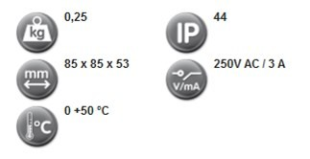

Question 2.2.1
Expliquer les termes de l’information 250V AC/ 3A précisée sur la notice technique ci-dessus.

Ces informations correspondent aux valeurs maximales de la tension et de l’intensité de courant supportées par le déclencheur manuel.

Question 2.2.2
Définir l’acronyme IP précisé sur la notice technique précédente.

IP : Indice de protection

Le même technicien doit également changer les batteries des BAES d’évacuation (cf. ANNEXE N°4).

Question 2.2.3
Définir l’acronyme BAES.

BAES : Bloc Autonome d’Éclairage de Sécurité

Baccalauréat Professionnel Systèmes Électroniques Numériques | Corrigé | Session juin 2015 | Épreuve E2 | Page C7/32

Question 2.2.4
Cocher la ou les circonstance(s) particulière(s) qui active(nt) les BAES.

- Mise en service de l’alarme détection incendie
- Mise en service du désenfumage
☑ Défaillance de l’alimentation de l’éclairage « normal »
- Éclairage économique de nuit

Question 2.2.5
Déterminer la valeur minimale du flux lumineux du BAES d’évacuation à l’aide de la réglementation sur l’éclairage de sécurité.

La valeur minimale du flux lumineux du BAES doit être de 45 lumens.

Question 2.2.6
Relever sur le document constructeur du BAES Luminox LUM10679 (fourni en ANNEXE N°5), la valeur du flux lumineux de cet équipement et valider son choix.

La valeur du flux lumineux du BAES est de 45 lumens. Le choix de cet équipement est donc valide.

On se propose de justifier le choix de la batterie du BAES sachant que la règlementation impose une durée de fonctionnement d’une heure.
La puissance consommée par le BAES en éclairage de secours est égale à P = 5,4 W. La tension délivrée par la batterie de secours est égale à U = 6 V.

Question 2.2.7
Exprimer, puis calculer l’intensité I fournie par la batterie.
𝐈 = 𝐔 == 𝟎, 𝟗𝐀
𝐏
�, �
�

Question 2.2.8
Déterminer la capacité théorique QT de la batterie en Ah, pour un éclairage de sécurité d’une durée d’une heure. Pour cela on utilisera la relation QT=I.t.

QT= I.t = 0,9 x 1 = 0,9 A.h

Baccalauréat Professionnel Systèmes Électroniques Numériques | Corrigé | Session juin 2015 | Épreuve E2 | Page C8/32

Question 2.2.9
Relever sur la documentation constructeur du BAES la capacité réelle QR de la batterie équipant le BAES.

QR= 1,7 A.h

Question 2.2.10
Exprimer, puis calculer la durée théorique d’éclairage de ce bloc en heure, minutes et secondes.

QR= I.t donc t = QR/I = 1,7/0,9 = 1,89 h = 1h 53 min 24 s ou 1h 53min 20s (en fonction de l’arrondit).

Question 2.2.11
Préciser si cette durée est conforme à la réglementation en justifiant la réponse.

La durée est supérieure à 1h, donc conforme à la réglementation.

  - Électrodomestique

Dans l’espace privatif réservé aux artistes, un four a été installé. Il s’agit d’un modèle encastré, de marque Whirlpool, référencé AKZM 752/WH. On se propose de vérifier que les caractéristiques électriques du four sont conformes avec l’installation électrique préconisée par la norme NF C 15-100.
Utiliser la documentation du four située en ANNEXE N°6 pour répondre aux questions suivantes. Question 2.3.1
Expliquer le terme "Catalyse".

Il s’agit d’un mode de nettoyage automatique. Comme l’indique la documentation, la catalyse détruit par oxydation les projections de graisse émises pendant la cuisson des plats.

Baccalauréat Professionnel Systèmes Électroniques Numériques | Corrigé | Session juin 2015 | Épreuve E2 | Page C9/32

Question 2.3.2
Entourer en vert, sur la vue éclatée suivante, les résistances électriques servant au chauffage du four.
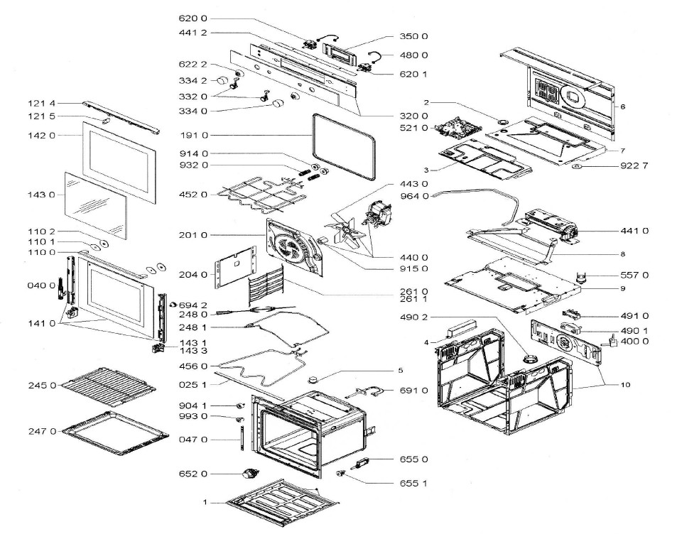

Question 2.3.3
Donner la référence et la puissance des résistances électriques servant au chauffage du four.

Élément chauffant 2450W (on acceptera aussi Résistance de Voute / Grilloir) Référence : 480121101161

Élément chauffant de sole 1150W (on acceptera aussi Résistance de Sole) Référence : 480121101147

Baccalauréat Professionnel Systèmes Électroniques Numériques | Corrigé | Session juin 2015 | Épreuve E2 | Page C10/32

Question 2.3.4
Lorsque les deux résistances sont alimentées, le schéma équivalent du circuit de chauffe est le suivant :

U = 230 V
IV
IS
RVOUTE
RSOLE

On utilisera la valeur des puissances données dans la documentation constructeur.
Exprimer puis calculer les courants IV et IS.

IV = PV / U = 2450 / 230 = 10,65A Is = Ps / U = 1150 / 230 = 5A

Le four fonctionnant à pleine puissance (3650W) consomme environ 15,7 A.

La norme électrique NF C 15-100 stipule qu’un four doit être alimenté par une ligne spécifique protégée par un disjoncteur magnétothermique 20 A et un disjoncteur différentiel 30 mA.

Question 2.3.5
Citer le type de protection assuré par le disjoncteur magnétothermique 20 A.

Il protège contre les surcharges et les courts circuits.

Question 2.3.6
Donner la fonction du disjoncteur différentiel 30 mA.

Il protège les personnes contre les risques électriques dû à des défauts d’isolement.

Baccalauréat Professionnel Systèmes Électroniques Numériques | Corrigé | Session juin 2015 | Épreuve E2 | Page C11/32

Question 2.3.7
Justifier que le disjoncteur magnétothermique est correctement dimensionné pour ce four.

Ce four peut être raccordé à ce disjoncteur car en pleine puissance, il consomme 15,7 A. Or le disjoncteur coupe l’alimentation électrique si la consommation dépasse 20 A. Il y a donc une marge de sécurité.

Question 2.3.8
Donner le type d’habilitation que vous devez posséder pour consigner le circuit électrique du four.

BR ou BC

  - Audiovisuel Multimédia

Le 106 dispose d’une salle de détente pour le personnel.

Pour diffuser une musique d’ambiance, cette salle est équipée d’une chaine Hi-Fi Sony CMT-G2BNIP et de 2 enceintes CABASSE ALDERNEY MT31ER (cf. ANNEXE N°7).

Les utilisateurs vous font part d’un problème de restitution des fréquences aigües avec l’enceinte gauche. On vous demande d’intervenir pour résoudre le problème.

Question 2.4.1
Cocher le type d’enceintes utilisées avec cette chaine.

- 1 voie
- 2 voies
☑ 3 voies
- 4 voies

Question 2.4.2
Relier, par un trait, chaque haut-parleur avec sa bande de fréquence.
Tweeter 
de 30 Hz à 500 Hz
Médium 
de 500 Hz à 6 kHz
Boomer 
de 6 kHz à 18 kHz

Baccalauréat Professionnel Systèmes Électroniques Numériques | Corrigé | Session juin 2015 | Épreuve E2 | Page C12/32

Question 2.4.3
Donner l’intérêt d’utiliser 3 haut-parleurs différents.
Chaque haut-parleur est spécialisé dans la restitution d’une bande de fréquence.

Question 2.4.4
Donner la bande passante audio restituée par cette enceinte.
30 -18 000 Hz

Question 2.4.5
Cocher le nom du haut-parleur qui pourrait être défectueux.
☑ Tweeter □ Médium □ Boomer

Question 2.4.6
Après démontage de l’enceinte, pour tester ce haut-parleur électrodynamique, vous disposez d'un multimètre.
Cocher le nom de la fonction du multimètre à utiliser.

Voltmètre | - Ohmmètre | ☑
Ampèremètre | - Fréquencemètre | □

Question 2.4.7
Le résultat de la mesure vous indique une résistance infinie entre les 2 bornes du haut-parleur.
Cocher l’interprétation de cette mesure.
Le haut-parleur est bon
□
Le haut-parleur est défectueux
☑
On ne peut rien conclure
□

Question 2.4.8
Après la réparation, un utilisateur souhaite lire des fichiers audio contenus dans sa clé USB.
Cocher les fichiers lisibles avec ce matériel.
Musique 1.mp3 ☑Musique 2.ogg□
Musique 3.flac □
Musique 4.au□Musique 5.wma ☑
Musique 6.aac ☑

Baccalauréat Professionnel Systèmes Électroniques Numériques | Corrigé | Session juin 2015 | Épreuve E2 | Page C13/32

Audiovisuel Professionnel

Un groupe local décide de louer au 106 un studio de répétition pendant une heure afin de réaliser la maquette d'un morceau.
Le studio est équipé de plusieurs microphones Shure SM58, d'une table de mixage numérique Yamaha 01V96, d'enceintes Focal Solo6 BE, d'amplificateurs Marshall MB60 pour la basse et de deux amplificateurs FENDER Frontman 212R pour les guitares.
Un sonomètre est disposé au-dessus de la table de mixage pour sensibiliser les musiciens aux dangers du bruit.
Vous êtes technicien au 106 et vous devez assister les musiciens qui ne connaissent pas toujours le matériel se trouvant dans les studios.

Question 2.5.1
Les enceintes FOCAL sont de type "actives". Expliquer le terme "actives".

Le terme "actives" signifie que les enceintes comportent un amplificateur de puissance pour chaque voie.

Question 2.5.2
Donner la puissance efficace de l'amplificateur du tweeter des enceintes FOCAL (cf. ANNEXE N°8).

La puissance est de 100W RMS.

Question 2.5.3
Les musiciens veulent positionner les enceintes FOCAL sur le sol du studio d'enregistrement.
Argumenter la réponse que vous leur apportez.

Les enceintes doivent être placées sur des pieds car le tweeter doit-être à hauteur des oreilles.

Question 2.5.4
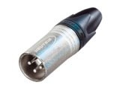
Entourer le connecteur à utiliser sur l’entrée de l’enceinte FOCAL Solo6 BE, et préciser pour tous les connecteurs, leur type.
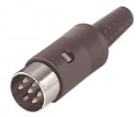 | 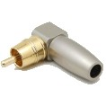 | 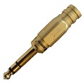
DIN 7 broches | RCA | Jack | XLR

Baccalauréat Professionnel Systèmes Électroniques Numériques | Corrigé | Session juin 2015 | Épreuve E2 | Page C14/32

Question 2.5.5
Un guitariste, voulant utiliser l’amplificateur FENDER, vous demande sur quelle prise il peut brancher la table de mixage pour enregistrer le son de sa guitare.
Préciser les noms des connecteurs sur lesquels il doit raccorder la guitare et la table de mixage (cf. ANNEXE N°9).

INPUT PRE OUT

Question 2.5.6
Au début de la répétition, le sonomètre indique 94 dB(A). Vous intervenez auprès des musiciens en les prévenant que le niveau sonore est trop fort pour la durée d’enregistrement.
Donner la valeur maximale du niveau sonore à ne pas dépasser en justifiant votre réponse (cf. ANNEXE N°10).

La durée de répétition étant d'une heure, il ne faut pas dépasser un niveau sonore de 89 dB.

  - Électronique Industrielle Embarquée

La biométrie vise à établir l’identité d’une personne en mesurant une de ses caractéristiques physiques. L’accès à la salle informatique du 106 se fera par identification d’empreintes digitales ou par code d’accès. Cette serrure, de marque AXESS’IN et de référence AX300E est paramétrable à distance via une connexion TCP/IP (cf. ANNEXE N°11). La CREA se trouve géographiquement éloignée du 106 ; une connexion via internet permet la communication entre les deux sites.

Question 2.6.1
Citer une caractéristique physique autre que les empreintes digitales qui peut être utilisée en identification biométrique.

Géométrie de la main, de l’œil, du visage. La voix.

Question 2.6.2
Expliquer l’intérêt, pour la CREA, de choisir une serrure biométrique de technologie IP.

Le hangar 106 est géographiquement éloigné des locaux du service informatique de la CREA. Les techniciens pourront la paramétrer à distance via internet.

Question 2.6.3
Énumérer les conditions qui autorisent une installation en extérieur de la serrure biométrique.

Installation dans un endroit couvert (Température de fonctionnement / Humidité)

Baccalauréat Professionnel Systèmes Électroniques Numériques | Corrigé | Session juin 2015 | Épreuve E2 | Page C15/32

Question 2.6.4
Donner la technologie utilisée par le capteur ainsi que sa résolution.

Optique 500Dpi

Question 2.6.5
Indiquer la durée approximative que met le capteur pour scanner une empreinte.

Inférieure à 1s

Question 2.6.6
Donner les 4 modes d’identification pouvant être programmés.

Empreintes ou code ou empreinte + code ou clé de sécurité mécanique

Question 2.6.7
Les utilisateurs doivent être informés des règles à appliquer afin que la détection d’empreinte soit optimale.
Donner trois recommandations préconisées par le constructeur.

Ne pas utiliser l’auriculaire - Doigt propre - Placement du doigt

Question 2.6.8
Décrire la procédure permettant l’identification d’une personne accédant à la salle informatique en utilisant un code + empreinte. Son code est : 1234.

"1234" + "*" + Scan du doigt

Question 2.6.9
Différents employés doivent accéder à la salle informatique (techniciens, agents d’entretien…). Les utilisateurs de la serrure ont des droits différents qui dépendent de leur fonction. Ces droits sont définis par le service informatique de la CREA.
Compléter le tableau en cochant les droits qui doivent être affectés aux personnes suivantes :

 | MASTER | USER | GUEST
Personne assurant le nettoyage des locaux |  | X
Technicien/Administrateur réseau CREA | X
Étudiant en stage pour une durée d’un mois |  |  | X

Baccalauréat Professionnel Systèmes Électroniques Numériques | Corrigé | Session juin 2015 | Épreuve E2 | Page C16/32

Partie 3 - Questionnement spécifique
L’établissement « Le 106 » échange régulièrement des informations numériques avec la CREA au moyen de son réseau administratif. Les informations qu’ils s’échangent peuvent être de nature confidentielle et nécessitent une sécurité accrue afin d’éviter une interception malveillante des données. Le synoptique du réseau existant est fourni en annexe 13.

Dans ce contexte, l’administrateur du « 106 » souhaite également mettre en place une tolérance aux pannes avec l’utilisation d’un réseau redondant pour l’échange d’information avec la « CREA ». Les administrateurs du « 106 » et de la « CREA » désirent utiliser le protocole IPv6 de bout en bout pour ses avantages. Après consultation, l’administrateur du « 106 » apprend que son FAI n’est pas compatible IPv6. Pour autant, les administrateurs ont choisi une solution technologique adaptée qui utilise les protocoles IPv4 et IPv6.

3 .1 Étude du réseau « Administratif » du « 106 ».

L’administrateur réseau vous demande de vérifier que le réseau administratif du « 106 » dispose d’un niveau de sécurité satisfaisant.

Question 3.1.1

Pour cette question, vous vous référerez à l’ANNEXE N°13.

Donner le type de média utilisé pour relier le site administratif du « 106 » avec les serveurs de la « CREA ».

Une fibre optique

Question 3.1.2

Pour cette question, vous vous référerez à l’ANNEXE N°14.

Donner le nom du port utilisé sur le switch où doit être connecté le média pour relier le réseau « Administratif » avec le
« 106 ».

SFP

Question 3.1.3

Pour cette question, vous vous référerez aux ANNEXES N°13 et N°14.

Indiquer s’il existe un risque important d’intrusion réseau sur la liaison qui relie le réseau « Administratif » avec la
« CREA ». Justifier votre réponse.
Oui

☑ Non
(On acceptera la réponse unique fibre optique )
Justification : Car il s’agit d’une liaison dédiée opérateur en LAN to LAN sur fibre optique.

Baccalauréat Professionnel Systèmes Électroniques Numériques | Corrigé | Session juin 2015 | Épreuve E2 | Page C17/32

Question 3.1.4

Pour cette question, vous vous référerez aux ANNEXES N°12 et 15.

Donner le repère du point de brassage où est connectée la prise repérée R3-16 de l’ordinateur du bureau du directeur de production (PDT). Préciser le niveau (étage) et le nom du réseau.

I1, 18. Niveau 1 et réseau Intranet CREA

3.2 Tolérance aux pannes

Le réseau Internet (ISP de ANNEXE N°13) en plus des services qu’il offre aux internautes, représente une solution alternative pour communiquer avec le réseau de la CREA. L’administrateur a fait le choix d’utiliser le réseau WEB radio comme réseau redondant pour échanger des données avec la CREA pour son débit DSL et ses accès WEB occasionnels.

L’administrateur réseau vous demande d’installer dans le bureau du directeur une nouvelle prise RJ45 donnant accès au réseau WEB radio.

Question 3.2.1

Pour cette question, vous vous référerez à l’ANNEXE N°15.

Donner tous les numéros d’emplacement du panneau de brassage N°3 que l’administrateur peut utiliser pour cette nouvelle prise RJ45.

N°10 et N°24

Question 3.2.2

Pour cette question, vous vous référerez à l’ANNEXE N°16.

Donner la classe du lien, sa norme à respecter et les trois caractéristiques techniques du câble à utiliser pour réaliser cette liaison.
Lien :
Classe : Classe E
Norme : Norme ISO 11-801
Câble : Indépendamment de l’ordre Caractéristique N°1 : Catégorie 6 Caractéristique N°2 : Impédance 100 Ω Caractéristique N°3 : Écran : S/FTP

Baccalauréat Professionnel Systèmes Électroniques Numériques | Corrigé | Session juin 2015 | Épreuve E2 | Page C18/32

Question 3.2.3

Pour cette question, vous vous référerez à l’ANNEXE N°16.

Donner les trois types de tests que doit réaliser le technicien pour contrôler l’installation.
Contrôle : Indépendamment de l’ordre
N°1 : Contrôle Visuel
N°2 : Contrôle électrique statique N°3 : Contrôle électrique dynamique

3 .3 Mise en service du réseau redondant

Les administrateurs réseaux souhaitent utiliser le protocole IPv6 pour le réseau redondant.

Pour les questions 3.3.1 à 3.3.5, vous vous référerez à l’ANNEXE N°17.

Question 3.3.1

Donner deux avantages de la simplification du nouvel entête du protocole IPv6.
Avantage N°1 :

Des messages plus courts, ce qui permet un gain appréciable en bande passante.
Avantage N°2 :

Une flexibilité supérieure de l’entête

Question 3.3.2

Citer un protocole de sécurité.

Protocole de sécurité : IPSec.

Question 3.3.3

Donner les trois méthodes intégrées à l’IPv6 permettant d’agir sur la sécurité.
Indépendamment de l’ordre :

Méthode 1 : L’authentification et l'autorisation Méthode 2 : La confidentialité des données Méthode 3 : L'intégrité des données

Baccalauréat Professionnel Systèmes Électroniques Numériques | Corrigé | Session juin 2015 | Épreuve E2 | Page C19/32

Après avoir consulté son FAI, l’administrateur réseau du 106 apprend que son FAI est en cours de migration vers l’IPv6. Le FAI ne pourra pas fournir une solution IPv6 native dans l’immédiat.

Question 3.3.4

Indiquer le nom de la solution IPv6 que les administrateurs peuvent utiliser. Expliquer en quelques mots le principe de cette solution et entourer sur le datagramme la zone où l’IPv6 doit apparaitre.
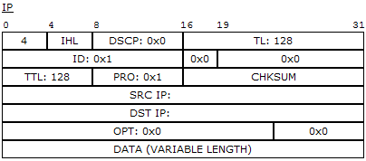

Solution IPv6 : Tunnel ou Tunneling Principe :
Lorsque le lien direct est impossible entre le routeur du FAI et le routeur de l'organisation le tunnel consiste à encapsuler l’IPv6 dans un protocole
IPv4 (champ données).
Datagramme :

Pour mettre en place le réseau IPv6 redondant les administrateurs veulent créer un tunnel IPv6 statique à travers le réseau Internet IPv4. De ce fait, les administrateurs ont la liberté de leur plan d’adressage IPv6 indépendamment de leur FAI.









PC
WEB
RADIO
FC00:0:B6:0:: /64
Backbone
IPV4
CREA
FC00:0:A6:0:: /64
PC
Tunnel IPV6
PC 1
PC
SW1
R1
R2
SW2
R1, R2 : Cisco 1800
SW1 : NORTEL 5510
IPv4 : 192.23.1.1 /24
Tunnel IPv6 : 2000:0000:0010:00AC:020E:FFFF:FE1C:42A1
IPv4 : 194.22.1.1 /24
Tunnel IPv6 : 2000:0000:0010:00AC:0201:FFFF:FE1A:A23E
Interface série N°0, Emplacement N°0 Interface virtuelle : Tunnel 1

Question 3.3.5

Pour cette question, vous vous référerez au schéma ci-dessus.

Donner les adresses IP publiques et les masques attribués par les FAI du « 106 » et de la « CREA ».

@IP du 106 : 192.23.1.1 /24 @IP CREA : 194.22.1.1 /24

Baccalauréat Professionnel Systèmes Électroniques Numériques | Corrigé | Session juin 2015 | Épreuve E2 | Page C20/32

Sécurisation du réseau redondant

Cette solution est davantage exposée à l’intrusion, c’est pourquoi il est nécessaire de sécuriser l’échange d’informations entre le « 106 » et la « CREA ».

Pour cela, les administrateurs veulent augmenter la sécurité, par un routage statique IPv6. Question 3.4.1
Pour cette question, vous vous référerez à l’ANNEXE N°17 et au schéma précédent. On rappelle que le masque de réseau FAI est /48 et le masque pour le sous réseau utilisateur est /64.

Donner les valeurs simplifiées des préfixes de réseau et sous réseau accompagnés de leur masque respectif du tunnel IPv6.

Préfixe réseau : 2000::10 /48
Préfixe sous réseau : 2000::10:AC /64

Question 3.4.2

Pour cette question, vous vous référerez à l’ANNEXE N°17, au schéma précédent et aux explications suivantes :

Compléter la ligne de commande à exécuter sur R1 pour assurer le routage statique IPv6 du LAN.

R1 (config)# ipv6 route | Réseau à router / Masque  FC00:0:A6::/48 (/64) | Nom de Interface utilisée ou @IP  Tunnel1 | 2
Ou R1 (config)# ipv6 route | FC00:0:A6::/48 (/64) | 2000::10:AC:20E:FFFF:FE1C:42A1 | 2

Baccalauréat Professionnel Systèmes Électroniques Numériques | Corrigé | Session juin 2015 | Épreuve E2 | Page C21/32

Les administrateurs veulent également transformer le tunnel en tunnel VPN.

Pour être réalisé, les routeurs VPN doivent :

    - Gérer les protocoles IPv6 et IPv4.
    - Réaliser une connexion authentifiée avec un cryptage identique de bout en bout afin d'assurer la fonctionnalité du tunnel IPv6.

Les administrateurs du réseau ont choisi le protocole natif IPv6 IPSec (Internet Protocol Security) pour la sécurité, le protocole IKE (Internet Key Exchange) et ISAKMP (Internet Security Association and Key Management Protocol) pour la négociation de clé et son cryptage ainsi qu’un plan d’adressage.

Ce choix implique la configuration de :

    - Une clé d’authentification et son cryptage identique pour R1 et R2.
    - Une méthode de négociation d’ouverture du tunnel VPN identique pour R1 et R2.
    - Un algorithme de cryptage du tunnel identique pour R1 et R2.

Le schéma suivant représente l’organisation matérielle simplifiée et le choix d’adressage utilisé pour le VPN :

S0/0 S0/0
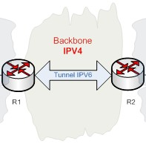
IPv4 : 192.23.1.1 /24
Tunnel IPv6 : 2000:0000:0010:00AC:020E:FFFF:FE1C:42A1
IPv4 : 194.22.1.1 /24
Tunnel IPv6 : 2000:0000:0010:00AC:0201:FFFF:FE1A:A23E
IPv6 : FC00:0:B6:0::1/64
Interface FA 0/0
IPv6 : FC00:0:A6:0::1/64
Interface FA 0/0
Interface série N°0, Emplacement N°0 Interface Virtuelle : Tunnel 1
Sécurisation des données par IPSec
Question 3.4.3

Pour cette question, vous vous référerez à l’ANNEXE N°18 et au schéma précédent.

Indiquer le type de VPN que doit mettre en place l’administrateur réseau sachant que l’on passe par internet.

VPN site à site

Baccalauréat Professionnel Systèmes Électroniques Numériques | Corrigé | Session juin 2015 | Épreuve E2 | Page C22/32

Question 3.4.4

Pour cette question, vous vous référerez à l’ANNEXE N°19 et au schéma précédent.

Cocher le type de datagramme correspondant au VPN que doivent mettre en place les administrateurs réseaux pour assurer une authentification et une confidentialité des données.
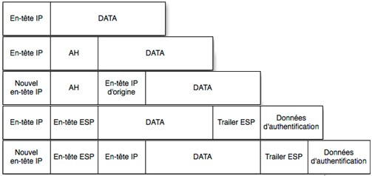

□

□

□

□

☑

L’administrateur du « 106 » a réalisé la configuration de son routeur pour la mise en service de son VPN. La configuration simplifiée est donnée à l’ANNEXE N°20. L’administrateur de la « CREA » doit réaliser la configuration de son VPN sur R2.

Question 3.4.5

Pour cette question, vous vous référerez à l’ANNEXE N°20 et au schéma précédent.

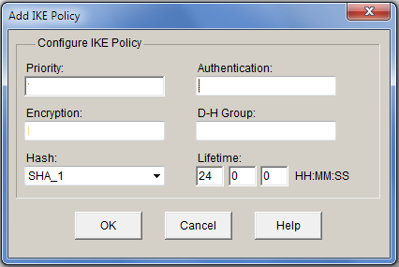
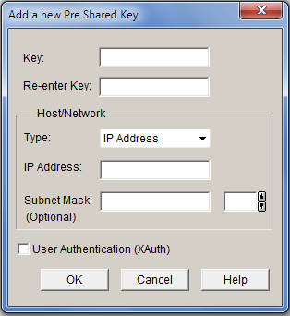
Compléter les zones en pointillés de l’assistant de paramétrage de R2 pour sa clé d’authentification :
10
Pre–share ou Pre-partagé
3des
2
Crea106
Crea106
192.23.1.1
255.255.255.0

Baccalauréat Professionnel Systèmes Électroniques Numériques | Corrigé | Session juin 2015 | Épreuve E2 | Page C23/32

Tests du réseau redondant

Le schéma suivant représente l’organisation matérielle simplifiée du réseau :






@IPv6 : 2000:0000:0010:00AC:020E:FFFF:FE1C:42A1
@IPv4 : 192.23.1.1 /24
Interface Série
PC
WEB
RADIO
FC00:0:B6:0:: /64
CREA
FC00:0:A6:0:: /64
PC
PC 1
PC
SW1R1R2SW2
@IPv6 : FE80::CB01:EFF:FEC2:2
@IPv6 : 2000:0000:0010:00AC:0201:FFFF:FE1A:A23E
@IPv4 : 194.22.1.1 /24
Interface Série

Pour les questions 3.5.1 et 3.5.2, vous vous référerez à l’ANNEXE N°17.

Question 3.5.1

L’administrateur du « 106 » souhaite réaliser un « ping » vers la « CREA » à partir de R1. Compléter la ligne de commande dans sa version simplifiée.

ping 2000::10:AC:201:FFFF:FE1A:A23E

Question 3.5.2

Le poste PC1 du LAN WEB RADIO contient l’adresse IPv6 : FE80::CB01:EFF:FEC2:2. Préciser le type de cette adresse et indiquer si elle est routable. Cocher vos réponses.
Type :☑ : Lien Local
Routage :□ : Routable
☑ : Non routable

Baccalauréat Professionnel Systèmes Électroniques Numériques | Corrigé | Session juin 2015 | Épreuve E2 | Page C24/32

Afin de s’assurer de la parfaite sécurité du réseau redondant, l’administrateur du 106 réalise une série de 3 ping, selon la chronologique :

- Interfaces séries : R1 vers R2
- Tunnel : R1 vers R2
- Réseau IPv6 : « Le 106 » vers « La CREA »

Chaque ping est composé d’une séquence de 5 envois. Le résultat de la capture est donné en ANNEXE N°21.

Pour les questions 3.5.3 et 3.5.4, vous vous référerez aux ANNEXE N°19 et 21.

Question 3.5.3

Décrire le rôle du SPI et donner le SPI de R1 et R2.
Description : Security Parameters Index est un mot de 32 bits placé dans l’entête du protocole AH ou ESP qui
identifie les paramètres de sécurité du SA Security Association impliqué dans le protocole IPSec. Il est unique à chaque routeur.
SPI de R1 : 0x77d6e230
SPI de R2 : 0x7add61cf

Question 3.5.4

Donner chaque numéro de la première trame des 3 « ping » effectués par l’administrateur du 106.

ping N°1 : Trame N°3 ping N°2 : Trame N°15 ping N°3 : Trame N°25

Télécommunications

L’administrateur désire équiper la salle de spectacle en téléphonie sans fil afin que le régisseur ou le technicien de maintenance soit toujours joignable sur le site. Le système de téléphonie sans fil doit être compatible avec le matériel en place qui est un OmniPCX de chez Alcatel-Lucent.

C’est pourquoi, l’établissement « Le 106 » a fait le choix de relier son OmniPCX avec des bornes radios 4070 DECT Alcatel-Lucent qui communiqueront avec des postes Alcatel-Lucent 300 DECT.

Question 3.6.1

Pour cette question, vous vous référerez à l’ANNEXE N°23.

Donner la bande de fréquences utilisée pour une communication de la borne radio 4070.

1 880 à 1 900 MHz ou 1,88 à 1,9 GHz

Baccalauréat Professionnel Systèmes Électroniques Numériques | Corrigé | Session juin 2015 | Épreuve E2 | Page C25/32

Question 3.6.2

L’administrateur doit positionner la borne radio afin de couvrir l’ensemble du bâtiment.
Sachant que la borne DECT a une portée radio de 50 m au minimum à l’horizontal et que le bâtiment du 106 mesure environ 25 x 88 m, déterminer le meilleur emplacement pour positionner cette borne et tracer au moyen d’un compas la cellule de couverture radio. Répondre sur le document réponse DR1 en respectant les consignes qui y sont précisées.

Question 3.6.3

Pour cette question, vous vous référerez à l’ANNEXE N°24

Donner une référence de carte d’extension que doit contenir l’OmniPCX pour pouvoir relier une borne radio 4070 avec 6 communications simultanées.

Il est possible d’utiliser une des cartes suivantes : UAI 4, UAI 8, UAI 16

Question 3.6.4

Pour cette question, vous vous référerez à l’ANNEXE N°24

Proposer un schéma de raccordement de la borne radio 4070 à l’OmniPCX pour gérer 6 communications simultanées. Répondre sur le document réponse DR2 en respectant les consignes qui y sont précisées.

Baccalauréat Professionnel Systèmes Électroniques Numériques | Corrigé | Session juin 2015 | Épreuve E2 | Page C26/32

Chaque obstacle réfléchit ou atténue l’onde de la borne DECT. L’administrateur veut savoir si l’atténuation maximale occasionnée par les différents obstacles ne va pas perturber la qualité de la transmission radio DECT.

Le schéma suivant représente l’ensemble des murs impliqués dans l’atténuation de la transmission radio ( moitié du bâtiment la plus cloisonnée ) :
Galerie technique
Sanitaire Homme
Coulisse
Locaux technique

Arrière scène
Quai chargement
Stockage
Sanitaire femme
Local
Coulisse
Escalier
Galerie technique
Escalier
Scène
Salle
Borne
47,4 m
Mur de briques
Mur cimenté
Mur cimenté
Mur de briques
24,5 m



On considère que le personnel peut être amené à travailler en extérieur en empruntant le quai pour le chargement et déchargement des matériels de spectacles.

Question 3.6.5

Pour cette question, vous vous référerez à l’ANNEXE N°22.

Déterminer par le calcul la puissance en dBm sachant que la puissance d’émission de la borne radio est de 0,25 W.
Démonstration :
P = 0,25 W soit 250 mW
����𝑃= 10 x log (250) ��𝑖�𝑃
𝑑𝐵𝑚
1
𝑑𝐵𝑚
= 23,979 dBm
(Arrondir à 2 chiffres après la virgule), 𝑃𝑑𝐵𝑚 = 23,98 dBm

Baccalauréat Professionnel Systèmes Électroniques Numériques | Corrigé | Session juin 2015 | Épreuve E2 | Page C27/32

Question 3.6.6

Pour cette question, vous vous référerez à l’ANNEXE N°22 et au schéma précédent.

Calculer l’atténuation maximale en dB en fonction du nombre de murs qui sépare la borne radio et l’utilisateur. Justifier votre résultat.

Justification :

L’espace maximum entre la borne et l’utilisateur contient 2 murs cimentés et un mur de briques. 1 mur cimenté : Atténuation = 10 dB,
1 mur de briques : Atténuation = 10 dB Atténuation = 3×10 = 30 dB ou Gain = -30 dB

Atténuation = 30 dB

Baccalauréat Professionnel Systèmes Électroniques Numériques | Corrigé | Session juin 2015 | Épreuve E2 | Page C28/32

Question 3.6.7

Pour cette question, vous vous référerez à l’ANNEXE N°22.

En considérant, conformément au schéma simplifié suivant, que :

    - La borne DECT a une puissance radio maximale de 24 dBm.
    - La sensibilité minimale de réception radio d’un terminal DECT est de –89 dBm.
    - L’atténuation maximale liée aux murs est de 30 dB.
    - L’atténuation maximale en espace libre sur une distance maximale de 50 m.
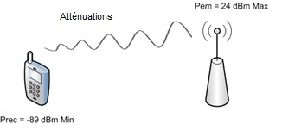
PEm = 24 dB Max
Atténuations
Borne radio DECT
Terminal DECT
50 m Max
PRec = -89 dBm Min

Justifier par le calcul qu’un poste terminal est en mesure de recevoir tous les appels téléphoniques dans ces conditions.
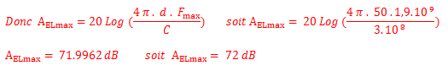

On désignera par Préc la puissance reçue par le terminal dans ces conditions. On prendra la fréquence maximale pour déterminer la longueur d’onde. Arrondir à 2 chiffres après la virgule tous vos calculs

Exprimer et calculer la longueur d’onde :

λ = 0,1578 m

Exprimer et calculer l’affaiblissement AEL :

Exprimer et calculer l’affaiblissement PREC :

Préc = 24 dBm – 30 dB – 72 dB Préc = - 78 dBm
Préc > - 89 dBm

Donc le terminal est en mesure de recevoir les appels

Baccalauréat Professionnel Systèmes Électroniques Numériques | Corrigé | Session juin 2015 | Épreuve E2 | Page C29/32

Partie 4 : Documents réponses

Document réponse DR1 : Locaux « Le 106 »

Question 3.6.2
Utiliser le symbole graphique  pour localiser l’emplacement de la borne, un compas pour délimiter la cellule de couverture radio, la couleur noire ou bleue pour réaliser votre schéma.

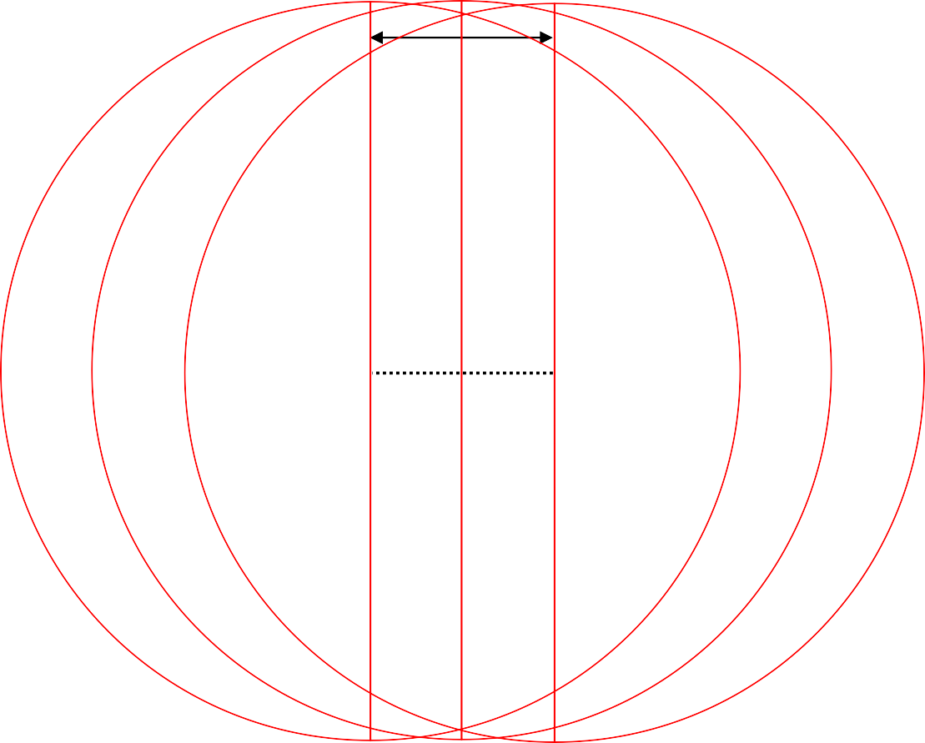
On accepte tous cercles dont le centre est situé entre les points A et B
10 m

24,54 m

A B

  
87,72 m

Locaux du 106

Baccalauréat Professionnel Systèmes Électroniques Numériques | Corrigé | Session juin 2015 | Épreuve E2 | Page C30/32

  - Document réponse DR2

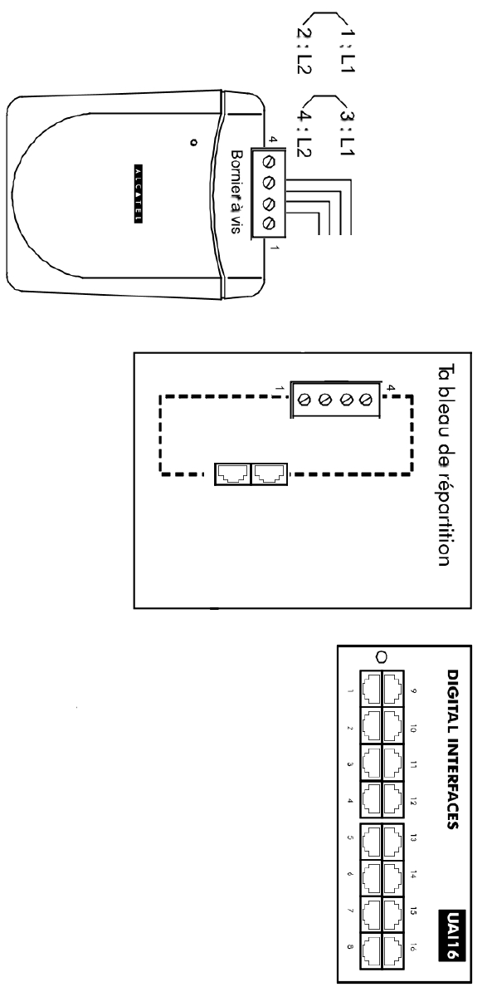
Question 3.6.4 Utiliser la couleur noire ou bleue pour réaliser votre schéma.
N° de
vis du bornier
Seuls les ports 2 et 3 sont disponibles sur le module d’interface UAI16.
Lien maître
Lien esclave
Indiquer précisément au moyen d’une flèche si le lien est maitre ou esclave.

Baccalauréat Professionnel Systèmes Électroniques Numériques | Corrigé | Session juin 2015 | Épreuve E2 | Page C32/32

